MEDIDAS DE ACTIVIDAD EN UN ENTORNO VIRTUAL Y SU RELACIÓN CON EL DESEMPEÑO EN UN CURSO DE GRADO

2.- Transformación de la enseñanza

ESTEVAN, DEBAT, Ignacio
Facultad de Psicología, UDELAR - URUGUAY
e-mail: iestevan@psico.edu.uy

Resumen.

Procesos Cognitivos 2 es un curso obligatorio del segundo semestre de la Licenciatura en Psicología. Su modalidad reglamentada es de libre asistencia, aprobándose con un parcial presencial. Ofrece un espacio virtual (EVAPsi) que aloja materiales y 27 ejercicios, agregados semanal o quincenalmente. Los ejercicios se pueden realizar ad libitum y no son considerados para la calificación.
En 2014 hubo 1433 estudiantes reglamentados, pero sólo 914 asistieron al parcial (63.8%) con una aprobación del 69.4%.
Se seleccionaron al azar 200 estudiantes, se registró su desempeño y se descargó su registro de actividad. Se calcularon dos medidas de actividad diaria: número de ejercicios realizados y minutos en EVA (tiempos menores a 30 minutos entre clicks ). Se derivaron otras medidas cualitativas de actividad virtual (entradas y ejercitación al primer mes, en la última quincena, durante el curso) y cuantitativas (minutos y cantidad de ejercicios en la última quincena y totales).
La asistencia al parcial y la aprobación fueron similares a las generales (64.5% y 69.0% respectivamente). El 88.0% se matriculó, un 74.5 % ya lo hizo al primer mes, y estuvieron una media quincenal de 25.6 ± 40.9 minutos en EVAPsi. El 53.0% se ejercitó, al cabo del primer mes solo el 12.5% lo había hecho, con una media quincenal de 4.0 ± 13.0 ejercicios en EVAPsi. La actividad estuvo concentrada cerca del parcial (figura 1).
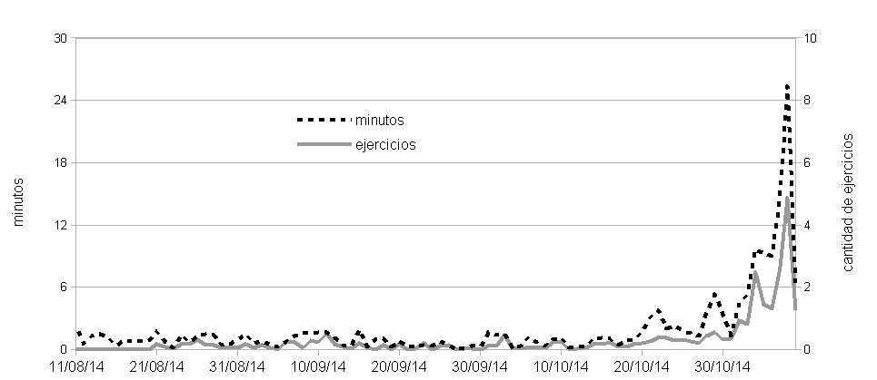
Figura 1.- Promedio diario de minutos y ejercicios en EVAPsi en la muestra de estudiantes.

Pruebas de Chi² mostraron asociación entre la asistencia al parcial y las medidas cualitativas, excepto realizar ejercicios en el primer mes (p<0.02). Considerando quienes asistieron al parcial (N=127), no se encontró con esta prueba asociación entre la aprobación y las mismas medidas cualitativas.
Entre los estudiantes que hicieron el parcial y realizaron más de tres ejercicios en EVAPsi (N=73), se encontró una correlación débil significativa entre las respuestas correctas en el parcial y la cantidad de ejercicios totales (Rho=0.28, p=0.017), y muy significativa con la cantidad de minutos totales en EVAPsi (Rho=0.30, p=0.003).
El análisis detallado de los registros de actividad de Moodle puede ser un potente aliado en el control y mejora de los procesos de enseñanza-aprendizaje. Este estudio preliminar mostró que existe una alta y temprana matriculación en EVAPsi, un ingreso frecuente, y que muchos realizan los ejercicios no obligatorios, aunque mayormente cerca del parcial. Quienes no asisten al parcial tienen desde el primer mes una menor proporción de actividad en EVAPsi. Aunque la aprobación no parece estar asociada con la actividad en EVAPsi, el desempeño y la actividad virtual sí están correlacionadas entre los estudiantes que se ejercitaron, y deberá indagarse si constituyen estudiantes con una trayectoria particular. Estrategias selectivas que promuevan la actividad virtual sostenida podrían tener impacto en el desempeño.

Palabras Clave: Moodle, Registros de actividad, Desempeño.

